****Nombre del alumno****

**Mario Josafath Manzanarez Aguirre**

****Matricula****

**1903151391**

****Estancias 1****

****Cuatrimestre****

**6°B**

****Nombre del Proyecto****

**Plataforma de Formación Integral**

****Nombre de la Empresa****

**Universidad Juárez del Estado de Durango**

****Asesor Interno****

**L.I. José Lui Bautista Cabrera**

****Asesor Externo****

**M.A. Jesús Rojas Montoya**

**Durango, Dgo a (25/11/2021)**

Índice de Contenido

Introducción 5

CAPITULO 1: MARCO REFERENCIAL 6

1.1.1 Generalidades de la empresa 6

1.1.2 Misión 6

1.1.3 Visión 6

1.3 Organigrama general 8

1.3.2 Descripción del área de participación 9

1.3.3 Situación actual 9

1.3.4 Justificación 9

1.3.5 Problema 9

1.3.6 Objetivo general 10

1.3.6 Objetivos específicos 10

1.3.7 Limitaciones 10

2.CAPITULO II: MARCO TEORICO 11

2.1 Aplicaciones Web 11

2.2 Cliente/Servidor 11

2.3 Vue.js 12

2.4 Django 12

2.5 PostgreSQL 13

3. CAPITULO III: DESARROLLO DEL PROYECTO 14

3.1 Descripción del sistema 14

3.2 Requerimientos 15

3.3 Diseño 15

3.3.1 Diagrama de caso de uso 16

3.3.2 Diseño de interfaz prototipo 16

3.4 Codificación 18

3.4 Testeo 20

4.CAPÍTULO IV: RESULTADOS 21

Inicio 21

Información del evento 22

Créditos obtenidos 22

Botón de exportar 23

Responsiva 23

5.CAPITULO V: CONCLUSIONES 24

5.1 Conclusiones personales 24

Bibliografía 26

Tabla de Ilustraciones

Ilustración 1 Organigrama general UJED. 8

Ilustración 2 Plan de trabajo 14

Ilustración 3 Diagrama de caso de uso – Modulo Alumnos. 16

Ilustración 4 Primer prototipo de diseño 17

Ilustración 5 Prototipo diseño – modulo alumnos 17

Ilustración 6 Codificación Créditos obtenidos – Botón exportar 18

Ilustración 7 Codificación Tabla de eventos registrados a alumno 18

Ilustración 8 - Código Filtrar por matricula 19

Ilustración 9 – Código Exportar tabla de eventos 19

Ilustración 10 Código Información de evento 20

Ilustración 11 Modulo Alumnos 21

Ilustración 12 Cuadro de información eventos 22

Ilustración 13 Visualizador de Créditos totales 22

Ilustración 14 Botón de exportar 23

Ilustración 15 Modulo con responsiva 23

# Introducción

El presente documento tiene la finalidad de llevar a cabo la visualización del proceso de estancias 1 que corresponde a la carrera de Ingeniería en Software en la Universidad Politécnica de Durango 2021-3, el objetivo es explicar todo el proceso y desarrollo del proyecto para la institución Universidad Juárez del Estado de Durango.

El documento estará separado por capítulos en los que se ira desglosando la información del proyecto en el cual se está trabajando, a continuación, se explicará brevemente lo que contendrá cada capítulo:

El documento constara de la historia y documentación de la Institución además se mostrará las herramientas que se usaran en el desarrollo las cuales cuentan con la tecnología necesaria para realizar la página web, la aplicación será desarrollada con el objetivo de administrar y visualizar los diferentes eventos realizados por la institución, además con el objetivo en mente de llegar a una gran cantidad de usuarios, con la finalidad de crear una plataforma que ofrezca una experiencia más intuitiva y fácil de usar para todos los usuarios

La plataforma dará a resolver los inconvenientes con la plataforma actual en donde se llevan a cabo estos procesos, obteniendo como resultado una plataforma creada a partir de nuevas herramientas y tecnologías, para mejorar el rendimiento del sistema y mejorar su experiencia de uso, además se optó por añadir una nueva forma de uso para los alumnos a esta plataforma, dándoles la oportunidad de visualizar los eventos a los que se encuentren registrados y brindando información más detallada acerca de estos, además de implementar un historial en el cual muestre su asistencia y sus créditos obtenidos en dichos eventos, dándoles además la capacidad de exportar a un formato digital desde la plataforma.

# CAPITULO 1: MARCO REFERENCIAL

## 1.1.1 Generalidades de la empresa

La Universidad Juárez del Estado de Durango (UJED), es una institución educativa pública de nivel superior, creada en el año 1856, localizada en el estado de Durango, que tiene como objetivo el impartir el conocimiento a los alumnos y estudiantes.

### **1.1.2 Misión**

Transformar la sociedad, mediante la formación integral de bachilleres, profesionales, científicos, creadores y ciudadanos conscientes de su responsabilidad social, promoviendo la investigación científica y la innovación en el conocimiento, la vinculación y extensión universitaria. Ser una Institución pública, autónoma, laica, incluyente, que genere de manera integral la cultura y el deporte para contribuir a una sólida formación universitaria, respetuosa de la diversidad, con principios humanistas, comprometida con la equidad y justicia social, atenta a la ampliación pertinente de la oferta y cobertura educativa, potencializando las tecnologías como un detonante para el desarrollo regional en el marco de un mundo globalizado.

### **1.1.3 Visión**

Llegar a ser una Universidad integrada y vinculada de manera sólida con el desarrollo socioeconómico y ambiental del Estado, con amplio reconocimiento y prestigio internacional, comprometida con la formación profesional de sus estudiantes como ciudadanos éticos y competentes; generadora y transmisora del conocimiento, la cultura, el arte y el deporte, bajo un marco de transparencia y rendición de cuentas.

Esta Visión 2024, implica que la UJED debe caracterizarse por promover su funcionamiento institucional en base a los ideales de rasgos distintivos como: equidad e inclusión, derechos humanos, valores institucionales, innovación, y transparencia y rendición de cuentas.****1.2 Reseña histórica****

En 1773 se remodeló el edificio y fue ocupado por el Seminario Conciliar hasta el año de 1859 en que fue clausurado. En 1856 el Lic. Don José de la Bárcena fundó el Colegio Civil del Estado y ocupó el actual Edificio Central de la Universidad el 25 de enero de 1860.

El origen de la Institución estuvo preñado por una concepción religiosa del mundo, pero también del espíritu vivaz y crítico que dentro del pensamiento religioso representaron los Jesuitas donde se formaban Eclesiásticos y Abogados.

En 1872 al morir Don Benito Juárez, los alumnos y maestros solicitaron al Gobierno y este accedió a cambiar el nombre de Instituto del Estado, por el de Instituto Juárez. Sus colores originales que lo identifican son el rojo y el blanco. En el año de 1900 con la creación de la primera Sociedad de Alumnos del Instituto Juárez, quien definió como su objetivo La adquisición de todo tipo de conocimientos.

A principios del año de 1957 el Instituto Juárez solo contaba en su haber con las Escuelas de Derecho, Preparatoria, Comercial Práctica, Enfermería, Música y Pintura. El 21 de marzo de 1957 el Gobernador del Estado Lic. Francisco González de la Vega, publicó un decreto por el que el Instituto Juárez se eleva a la categoría de Universidad, llamándose desde entonces *UNIVERSIDAD JUÁREZ DEL ESTADO DE DURANGO*.

Algunos factores que determinaron el cambio de Instituto Juárez a Universidad fueron: la necesidad del Estado de promover la producción socioeconómica, así como evitar la fuga de cerebros hacia otros estados más desarrollados, logrando así un mayor arraigo de los profesionistas en nuestro Estado. Con el rango de Universidad se crearon las Escuelas de Medicina, Contaduría y Administración, y la de Medicina Veterinaria, con lo que se abría a nuevos campos del saber y a profesiones científicas hasta la actualidad.

## 1.3 Organigrama general

Ilustración Organigrama general UJED.

## 

## 1.3.2 Descripción del área de participación

El área de “Formación integral y colaboración con desarrollo e innovación tecnología de la Universidad Juárez del Estado de Durango” es la encargada de realizar tareas relacionadas con la elaboración de software, en donde la participación constara en el desarrollo de una nueva plataforma de formación integral.

### 1.3.3 Situación actual

Actualmente ya existe una plataforma en la Universidad Juárez del Estado de Durango, y esta es la encargada de realizar todos los procesos del área de formación integral, sin embargo, el personal a reportado su incomodidad con la funcionalidad y el rendimiento que ofrece la plataforma existente, y esto ha desembocado en que el personal no haga mucho uso de dicha plataforma.

### 1.3.4 Justificación

Una plataforma renovada sería una gran solución a la inconformidad tanto para el personal de la institución y el alumnado, con el objetivo en mente de dar una mayor eficiencia a los procesos de plataforma y de una manera más eficiente, además de que dicha plataforma sea fácil de actualizar y mantener.

### 1.3.5 Problema

Actualmente ya hay una plataforma creada para los procesos de formación integral, sin embargo el personal de la institución que utiliza dicha plataforma ha encontrado varios inconvenientes en su funcionalidad y rendimiento, ya que la plataforma existente resulta algo difícil de manejar y tediosa de manejar por su funcionamiento y la lentitud que esta posee, lo cual ha resultado en que sean pocos los usuarios que la utilizan.

### 1.3.6 Objetivo general

Elaborar una plataforma en línea que permita controlar y validar actividades del área de formación integral.

### 1.3.6 Objetivos específicos

* Crear e Implementar módulo de eventos para el uso de alumnado.
* Crear la capacidad de mostrar la información del alumno en plataforma.
* Implementar la capacidad de mostrar asistencia y eventos registrados de los alumnos.
* Desarrollar la capacidad de exportar información de la plataforma a diferentes extensiones (PDF, Word, Excel).

1.3.7 Limitaciones

Las limitaciones que se presentan actualmente son la falta de experiencia en las herramientas de desarrollo tales como Vue y Django por otro lado, la falta de comunicación inmediata con el equipo (consecuencia del confinamiento) suele tener un impacto negativo en el desarrollo del proyecto, al igual como en los tiempos de entrega.

# 2.CAPITULO II: MARCO TEORICO

## 2.1 Aplicaciones Web

Las aplicaciones web han hecho increíbles avances en tecnología, permitiéndonos aparecer en diferentes áreas de nuestras vidas. Una aplicación web es un tipo especial de aplicación cliente / servidor que permite la generación automática de contenido y la creación de páginas personalizadas basadas en el perfil del usuario. Además, las aplicaciones Web permiten la interacción con los sistemas informáticos de gestión de la empresa, como gestión de clientes, contabilidad, etc. Por tanto, es necesario hacer uso de este tipo de aplicaciones para que las utilicen los usuarios, ya que en la actualidad cualquiera puede acceder a ellas a través de un ordenador o teléfono móvil, lo que exige la plataforma de "formación integral".

Mora, S. L. (2002). Programación de aplicaciones web. Alicante: Editorial Club Universitario.

## 2.2 Cliente/Servidor

Cuando hablamos de aplicaciones web, es inevitable hablar de arquitectura cliente-servidor, porque las aplicaciones web están basadas en esta arquitectura, y esta arquitectura se implementará para el desarrollo de mi proyecto.

Cliente/servidor es una arquitectura de red en la que cada computadora o proceso en la red es un cliente o servidor. Esta arquitectura implica la relación entre el proceso que solicita servicios (cliente) y el proceso que responde a estos servicios (servidor) Estos dos tipos de procesos pueden ejecutarse en el mismo procesador o en diferentes procesadores.

En una aplicación web, generalmente hay tres niveles: la capa superior interactúa con el usuario, la capa inferior proporciona datos y la capa intermedia procesa datos.

Mora, S. L. (2002). Programación de aplicaciones web. Alicante: Editorial Club Universitario.

## 2.3 Vue.js

Vue es un framework progresivo para crear interfaces de usuario. A diferencia de otros framework monolíticos, Vue fue diseñado para usarse gradualmente desde el principio. La biblioteca central solo se enfoca en la capa de visualización y es fácil de usar e integrar con otras bibliotecas o proyectos existentes. Por otro lado, cuando se combina con herramientas modernas y bibliotecas de soporte, Vue también es totalmente capaz de impulsar aplicaciones complejas de una sola página.

El framework se utilizará para ejecutar la parte front-end de la plataforma online, que realizará diferentes funciones, gracias al framework y sus funciones, facilitando el desarrollo del sistema.

*Vue.js. (2020). ¿Qué es vue.js? Obtenido de vuejs.org.*

## 2.4 Django

Django es un framework web avanzado que puede desarrollar rápidamente sitios web seguros y fáciles de mantener. Django está desarrollado por programadores experimentados y maneja la mayoría de las molestias del desarrollo web, por lo que puede concentrarse en escribir aplicaciones sin tener que reinventar la rueda. Es gratuito y de código abierto, con una comunidad activa próspera, excelente documentación y muchas opciones de soporte gratuitas y de pago.

Django fue desarrollado originalmente entre 2003 y 2005 por un equipo responsable de crear y mantener sitios web de periódicos. Después de crear algunos sitios, el equipo comenzó a considerar y reutilizar muchos códigos y patrones de diseño comunes. Esta pieza de código universal se convirtió en un framework web universal. Era de código abierto y se llamó el proyecto "Django" en julio de 2005.

Dado que esta herramienta brinda todas las facilidades para el back-end del sistema, se decidió usarla en la plataforma debido a su versatilidad, escalabilidad, facilidad de mantenimiento y seguridad.

*MDN-contributors. (2 de Octubre de 2021). MDN Web Docs. Obtenido de MDN Web.*

## 2.5 PostgreSQL

PostgreSQL es un potente sistema de base de datos relacional de objetos de código abierto, que utiliza y amplía el lenguaje SQL y combina muchas funciones para el almacenamiento seguro y la expansión de las cargas de trabajo de datos más complejas. El origen de PostgreSQL se remonta a 1986 como parte del proyecto POSTGRES en la Universidad de California, Berkeley, y tiene más de 30 años de experiencia activa en el desarrollo de la plataforma central.

Gracias a la arquitectura probada, la confiabilidad, la integridad de los datos, el poderoso conjunto de características, la escalabilidad y la dedicación de la comunidad, decidimos implementar este sistema de base de datos en la plataforma.

*Postgresql. (2021). Postgresql. Obtenido de Postgresql.*

# 3. CAPITULO III: DESARROLLO DEL PROYECTO

En esta sección se explica la especificación a desarrollar del proyecto y se plantea las bases que se crearon para el desarrollo de la Plataforma Integral.

De acuerdo a lo que se mencionó en las secciones anteriores, se llevara a cabo el desarrollo del proyecto, además a continuación se muestra el plan de trabajo que se creó al inicio del proyecto, para así mostrar y llevar un seguimiento del desarrollo del software, así como indicar cada paso que se hizo durante el proceso de estancias.

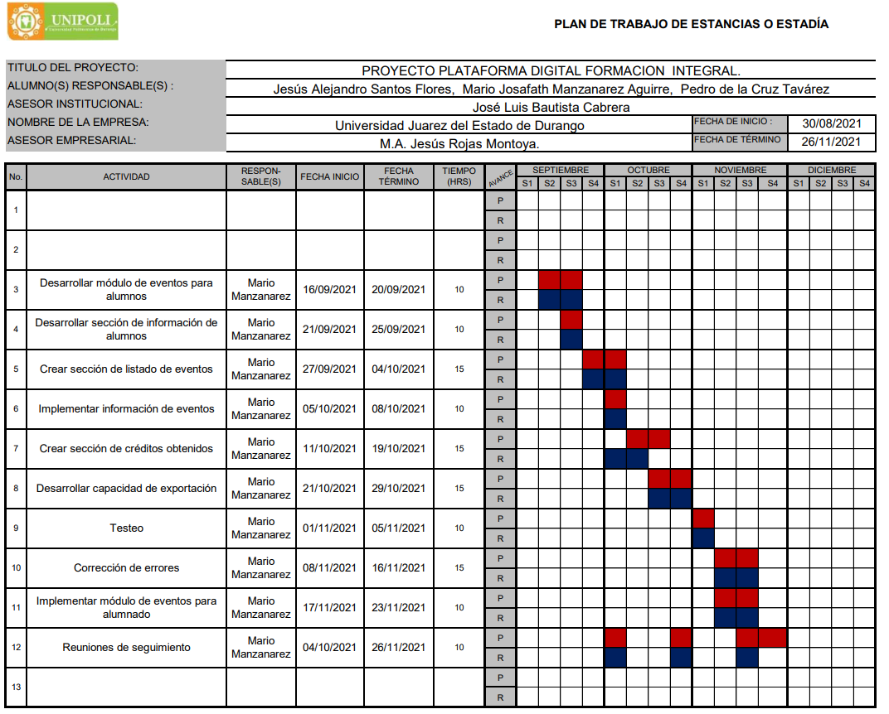

Ilustración 2 Plan de trabajo

## 3.1 Descripción del sistema

El sistema se basa en una plataforma web para la Universidad Juárez del Estado de Durango con el objetivo de tener un control en el área de formación integral de la universidad, dando un seguimiento a los diferentes eventos que se registren de la universidad, y asignando y guardando la información de asistencia y créditos que se obtengan por evento, En el desarrollo de este sistema estaré a cargo de los procesos que pueden realizar los alumnos en la plataforma web.

Los alumnos tendrán la posibilidad de las siguientes funciones:

1. Ver un listado de los eventos a los cuales ya asistieron o están pendientes por asistir.
2. Tener la posibilidad de ver información detallada de cada evento.
3. Visualizar los créditos que han obtenido en total de acuerdo a los eventos asistidos.
4. Tener la capacidad de poder buscar un evento por el nombre u otra palabra clave que el alumno conozca.
5. El alumno tendrá la capacidad de exportar a un documento PDF una tabla de los eventos asignados.

## 3.2 Requerimientos

Para crear el módulo de eventos para el uso de alumnado se debe de pensar muy bien en que serán capaz los alumnos de hacer en la plataforma y con que podrán interactuar en ella, los cuales son los siguientes:

* El alumno deberá ser capaz de ver su información individual, es decir el alumno debe tener la capacidad de poder ver la información necesaria de los eventos a los que tiene que participar o ha participado
* La plataforma debe de mostrarle al alumno la asistencia del alumno a los eventos, de la misma manera se debe de visualizar los créditos que los alumnos obtienen de cada evento.
* La plataforma debe de darle la capacidad al alumno de exportar su información en cada evento, deben de tener la capacidad de exportar a una extensión externa, un historial junto con la cantidad de créditos que han obtenido.

## 3.3 Diseño

Después de terminar el análisis del proyecto se empiezo la etapa del diseño, en este punto se determina el funcionamiento y como estará estructurado el sistema para su funcionamiento.

La plataforma web podrá ser utilizada mediante un navegador de internet, es decir que se puede utilizar desde teléfonos celulares, computadores, u otro dispositivo móvil que cuente con navegador web.

### 3.3.1 Diagrama de caso de uso

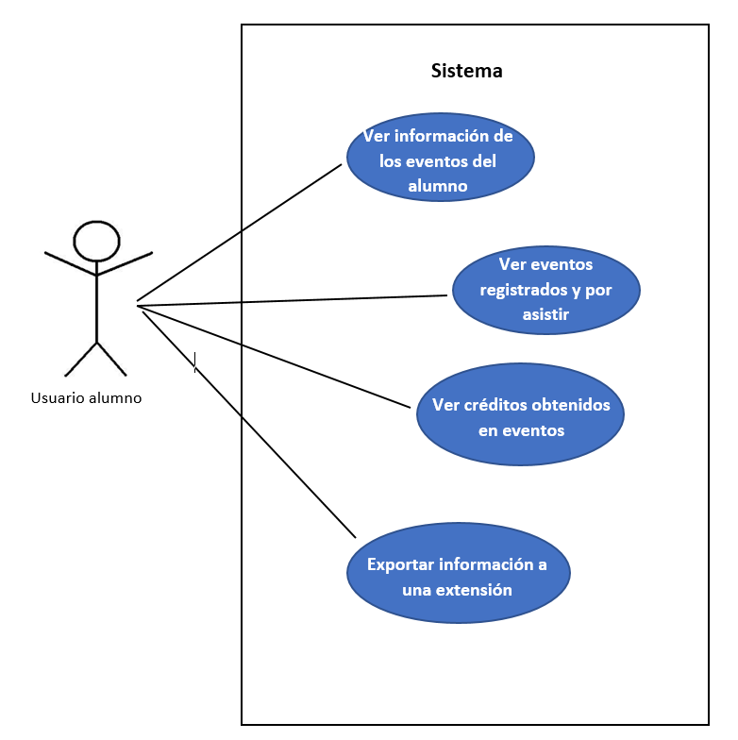

Ilustración 3 Diagrama de caso de uso – Modulo Alumnos.

### 3.3.2 Diseño de interfaz prototipo

En la imagen a continuación se muestra la primera idea de interfaz que se iba a utilizar para el módulo de alumnos en donde este iba a constar de varias pestañas diferentes para cada cosa que el alumno podría realizar.

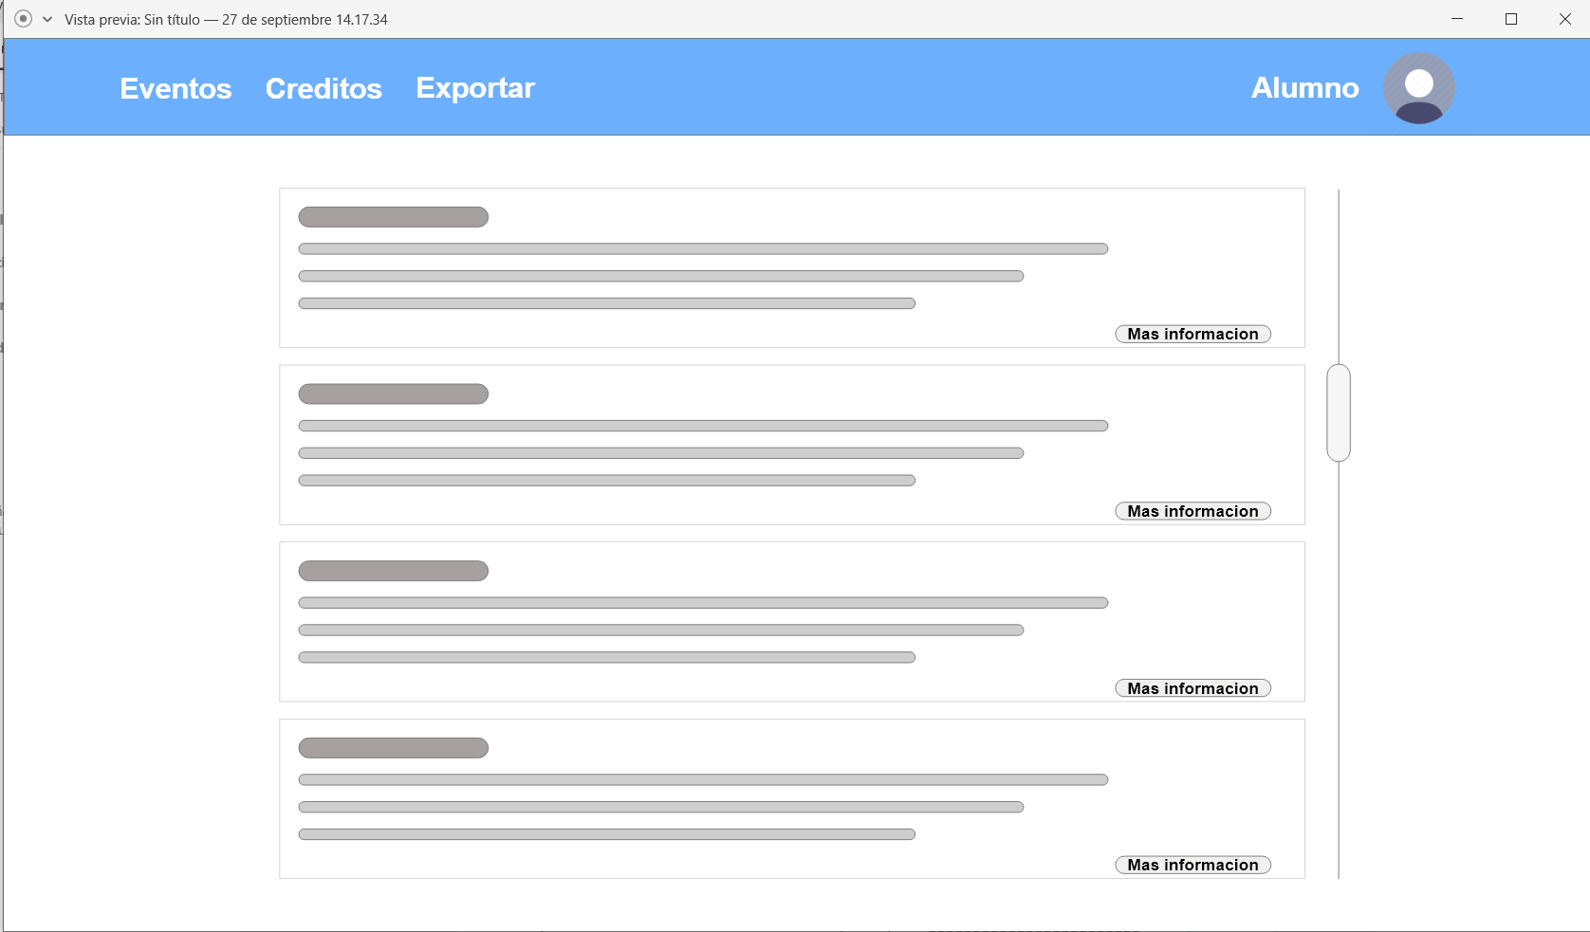

Ilustración 4 Primer prototipo de diseño

Después de revisar los prototipos, compararlos con los otros módulos con los que contara la plataforma y aclarar ideas, se optó por cambiar el diseño del módulo, el resultado fue un prototipo con un diseño que encajaba con los otros modules, además este es menos complejo para el público y con todas las opciones a la vista, de esta manera su uso no será difícil y los alumnos no tendrán problemas para navegar por las diferentes opciones que podrán usar. 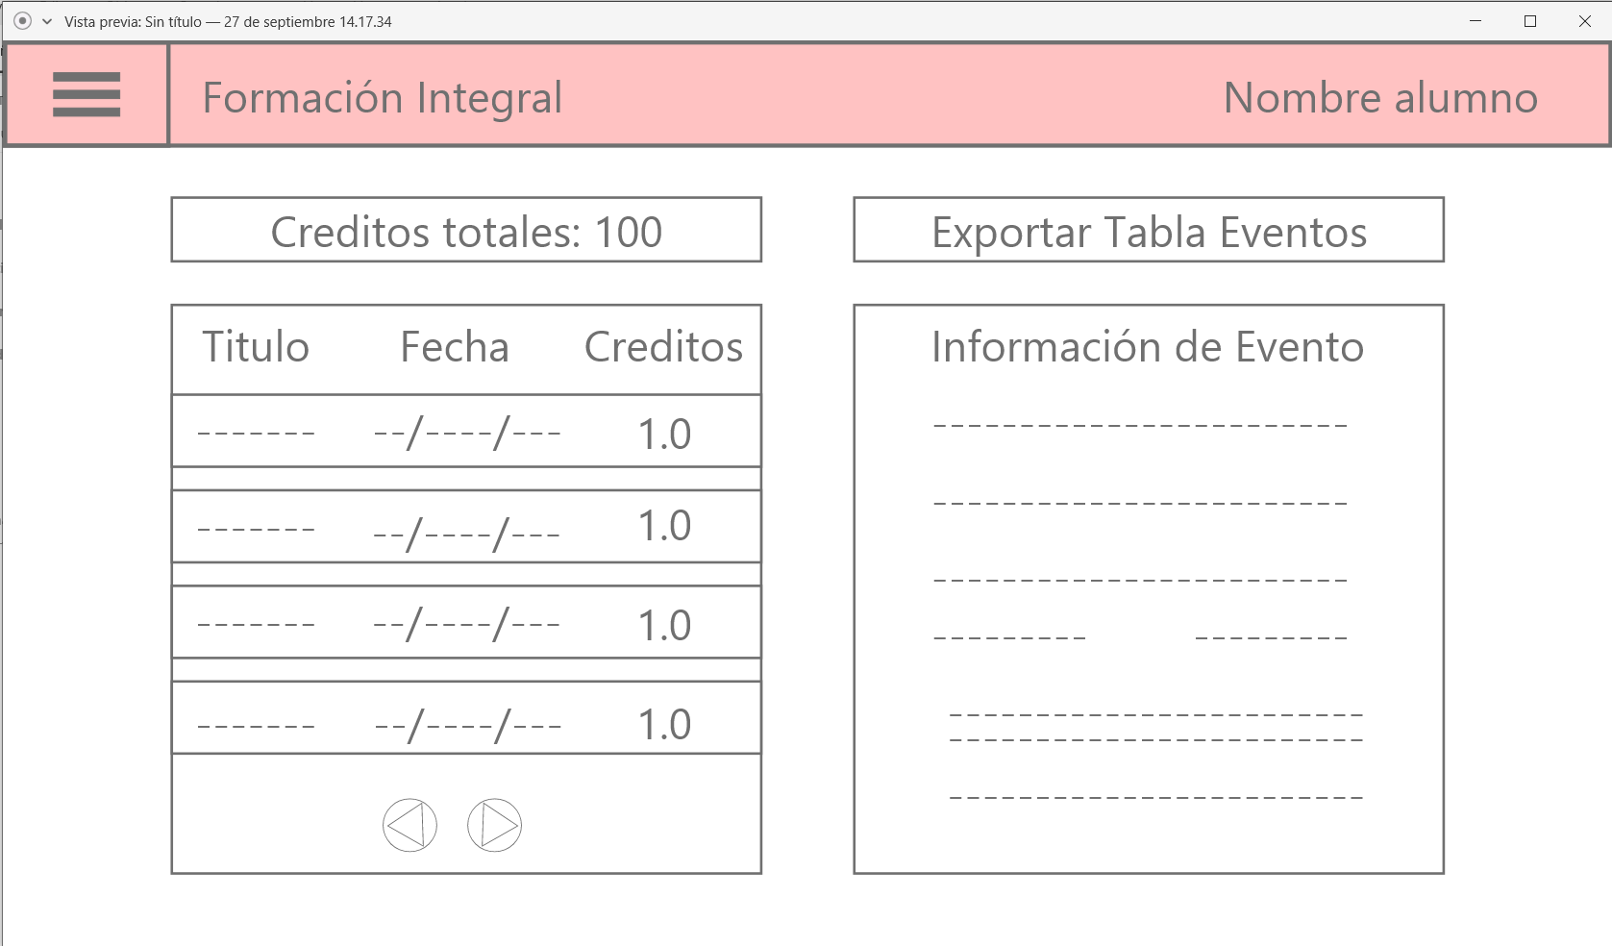

Ilustración 5 Prototipo diseño – modulo alumnos

## 3.4 Codificación

Para la parte de la creación del código del sistema, se utilizo la herramienta framework VUE.js para codificar toda la parte del diseño (front-end), gracias a las herramientas que contiene este framework y a las opciones que contiene para la utilización del back-end ya creado, fue una de las mejores herramientas para la creación del software, en las siguientes imágenes se muestran fragmentos importantes del código creado.

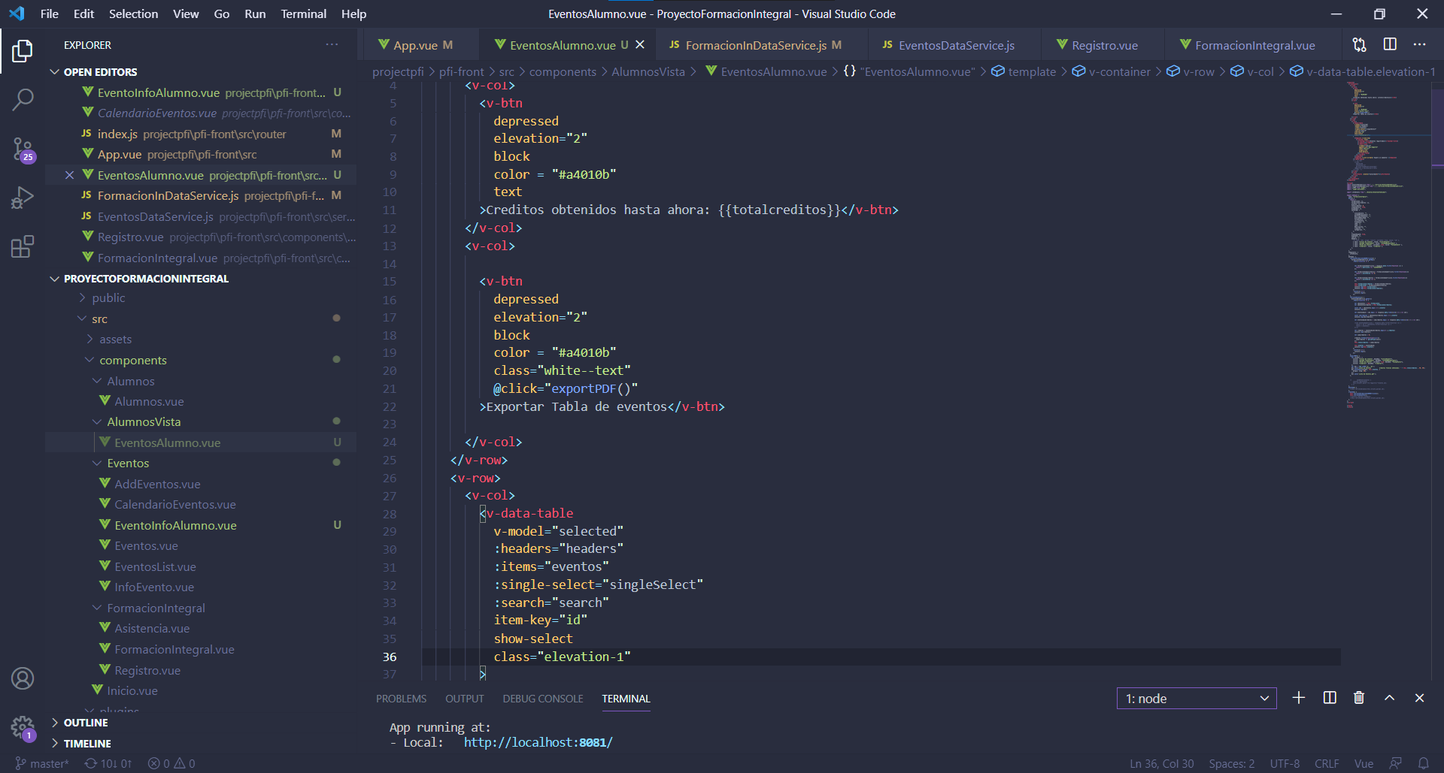

Ilustración 6 Codificación Créditos obtenidos – Botón exportar

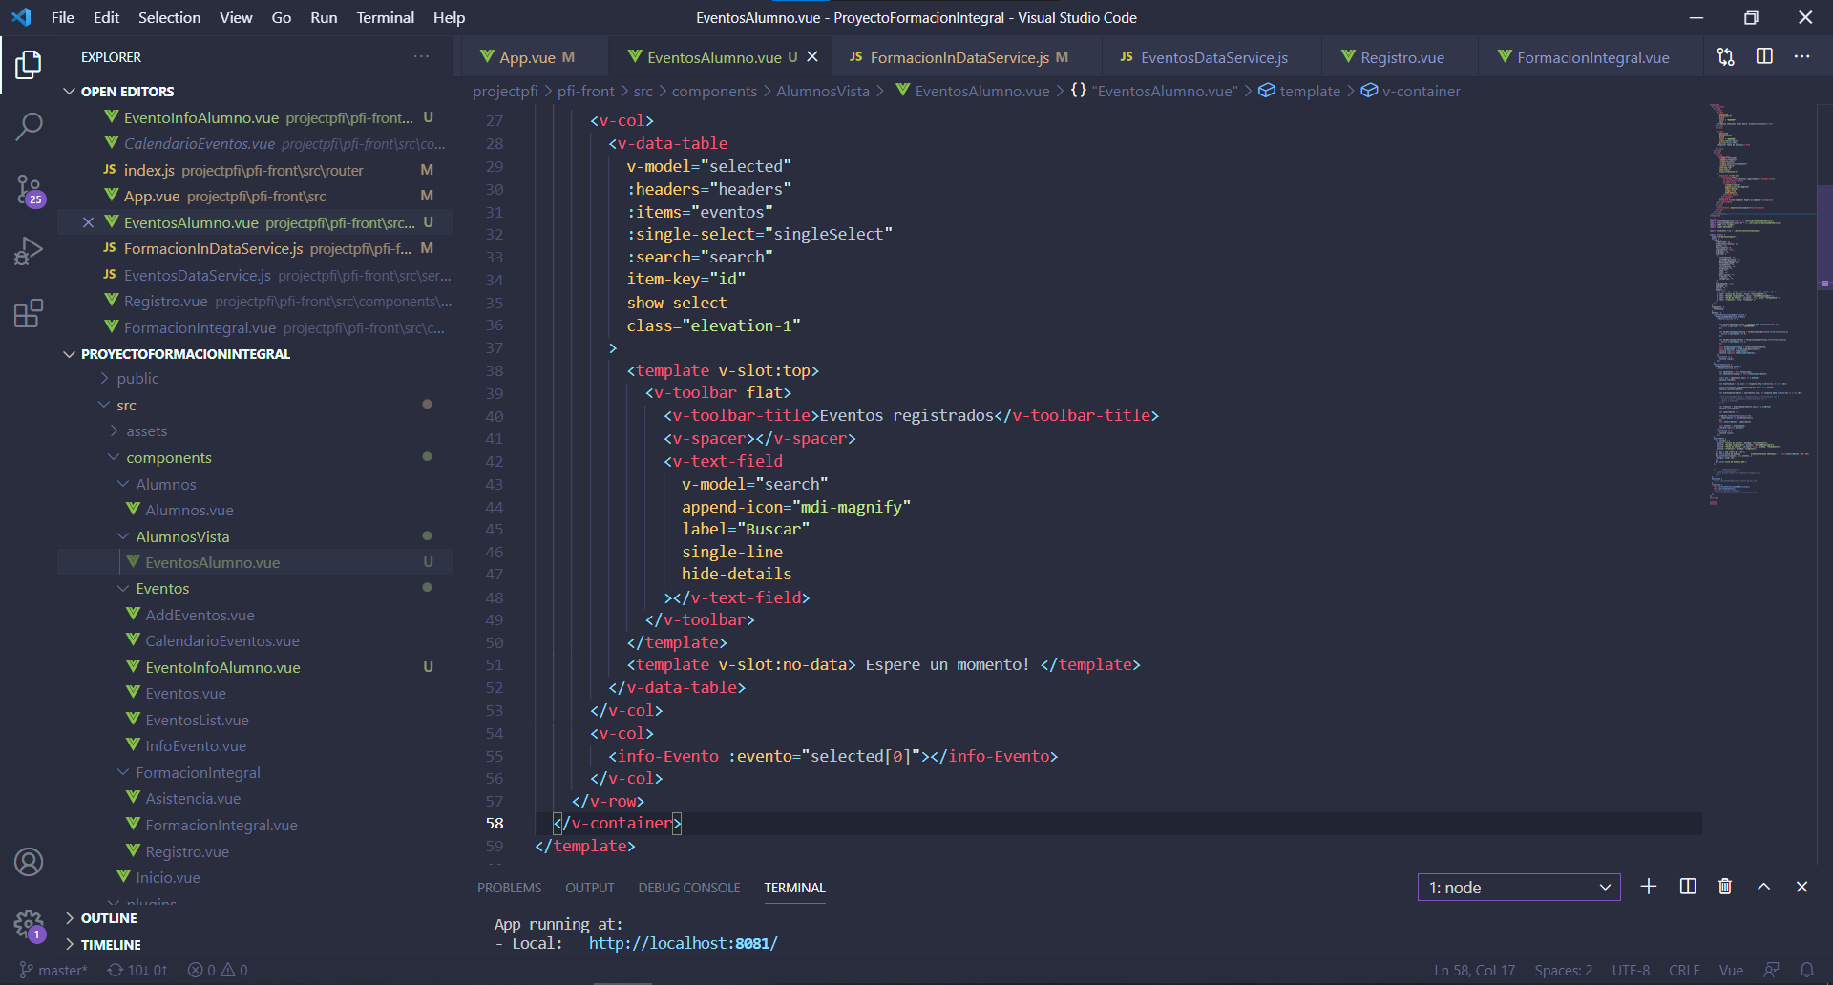

Ilustración 7 Codificación Tabla de eventos registrados a alumno

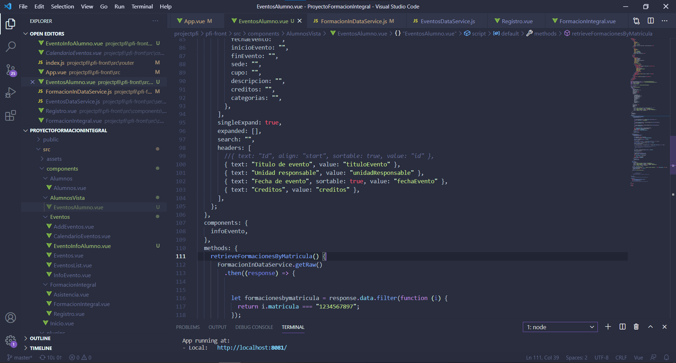

Ilustración 8 - Código Filtrar por matricula

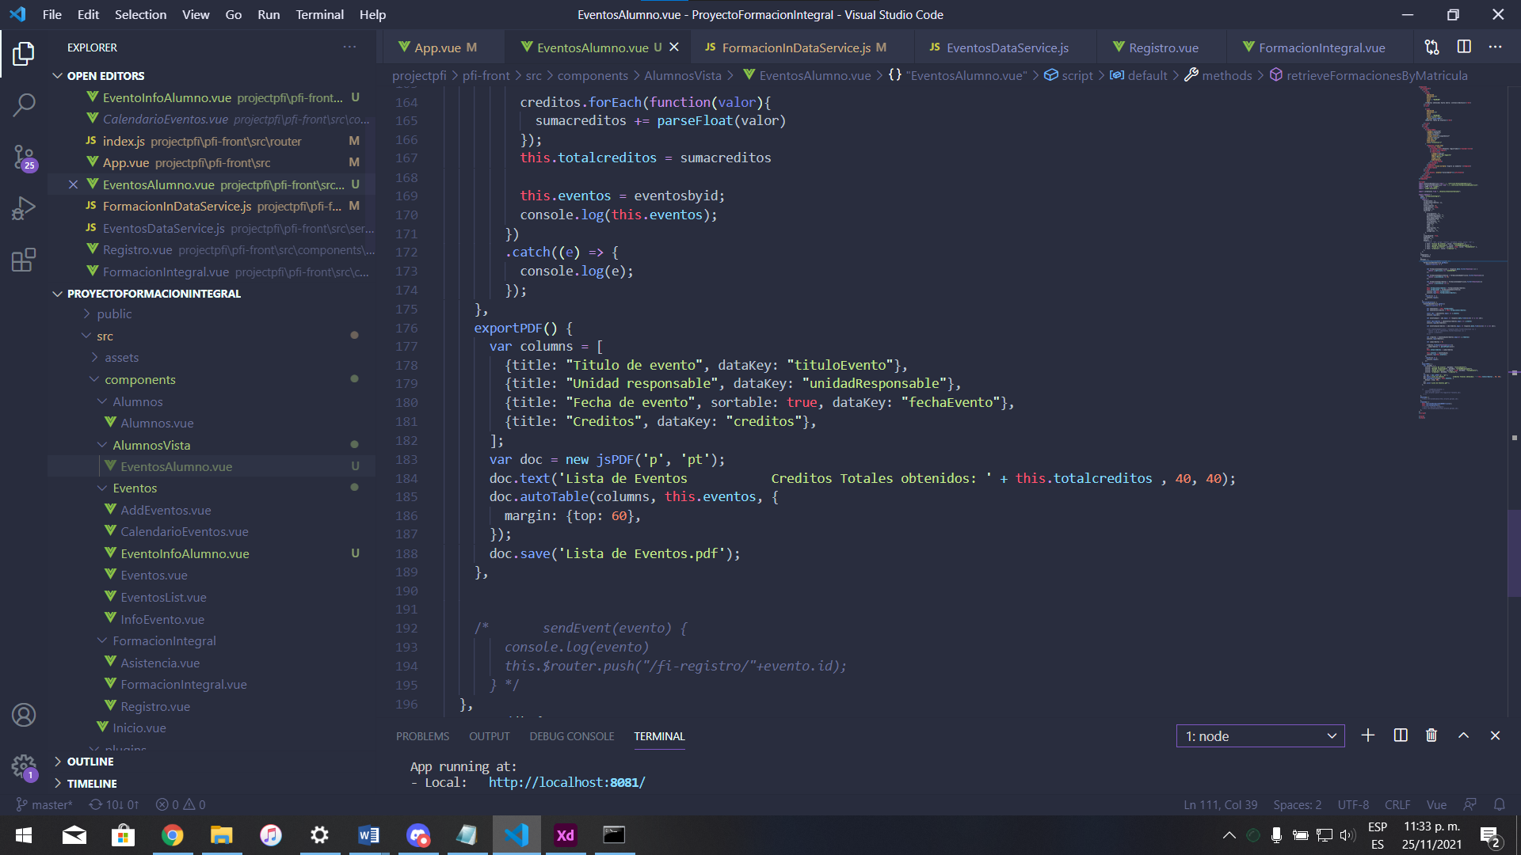

Ilustración 9 – Código Exportar tabla de eventos

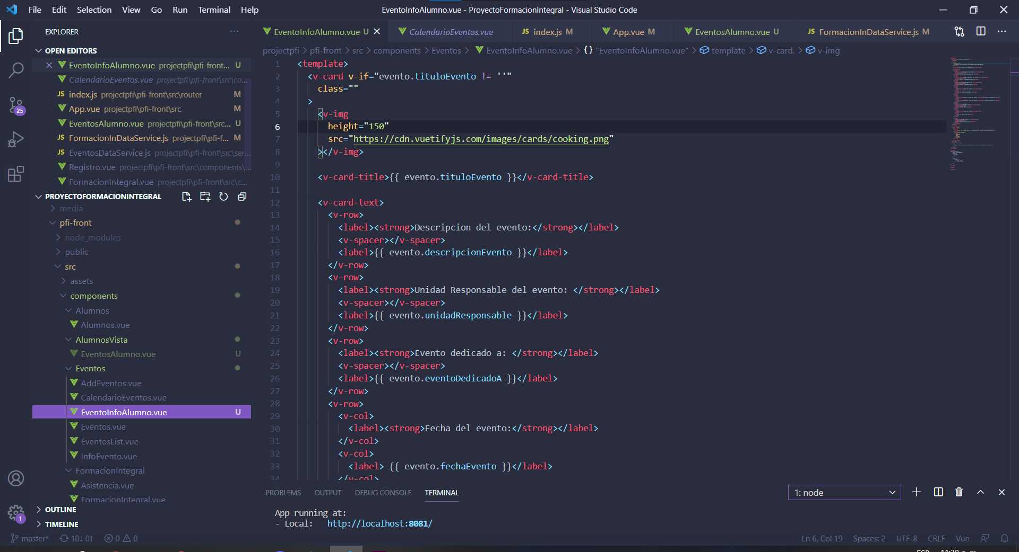

Ilustración 10 Código Información de evento

## 3.4 Testeo

En el proceso de testeo se encontraron algunos errores al momento de mostrar los eventos relacionados con los alumnos, ya que en ellos se mostraban eventos en los cuales los alumnos no tenían registrada asistencia y aun así el evento aparecía y sumaba los créditos, este problema se resolvió cambiando unas secciones en el código y filtrado de estos.

Probando más a fondo el funcionamiento del módulo no se notaron más errores o conflictos que no permitieran el uso de este, además se llegó a la conclusión de que el modulo es muy fácil de usar y entender, así que los alumnos no tendrán problemas al momento de interactuar con la plataforma web.

# 4.CAPÍTULO IV: RESULTADOS

## Inicio

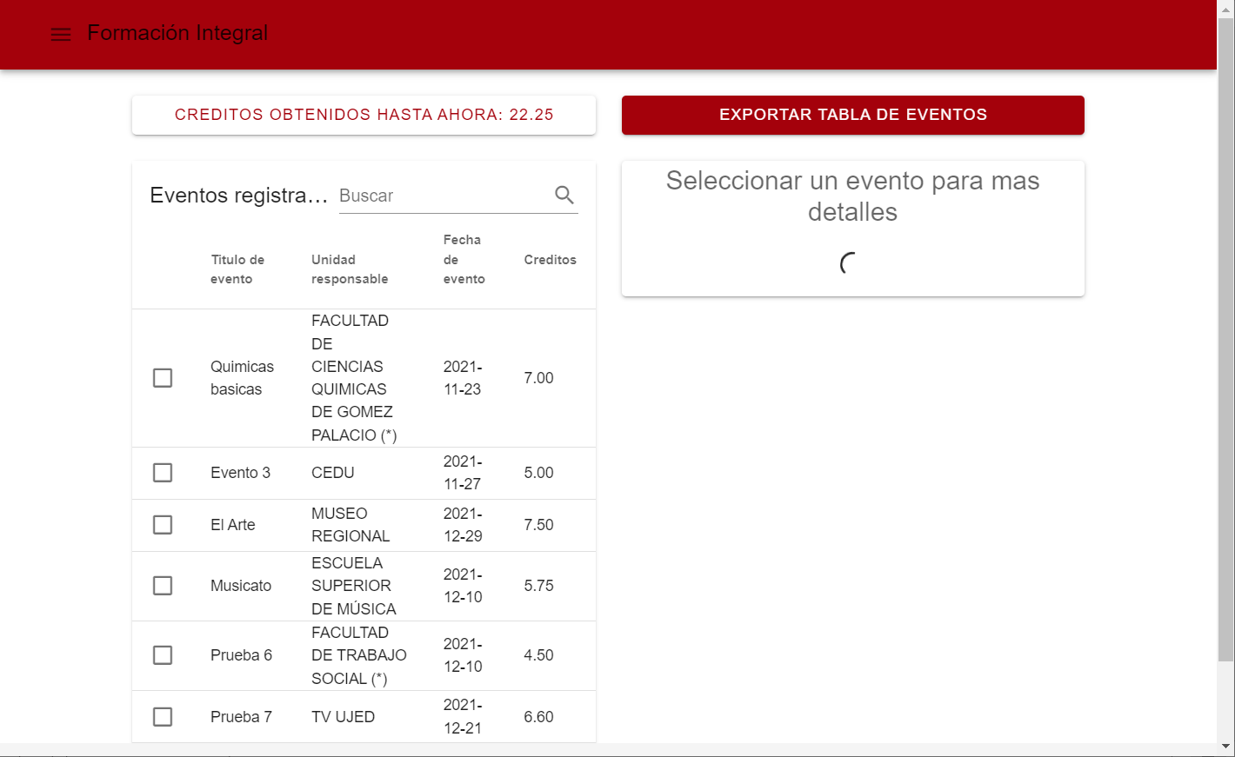

Ilustración 11 Modulo Alumnos

Esta pantalla es la vista que tendrá el alumno cuando inicie sesión en la plataforma en donde se le mostrara en rasgos generales una lista de los eventos a los que esta registrados, de los cuales, solo se muestran aquellos a los que asistió o aún falta por asistir, aquellos eventos que ya pasaron y que el alumno no cuenta con asistencia no se mostraran en la lista del alumno.

## Información del evento

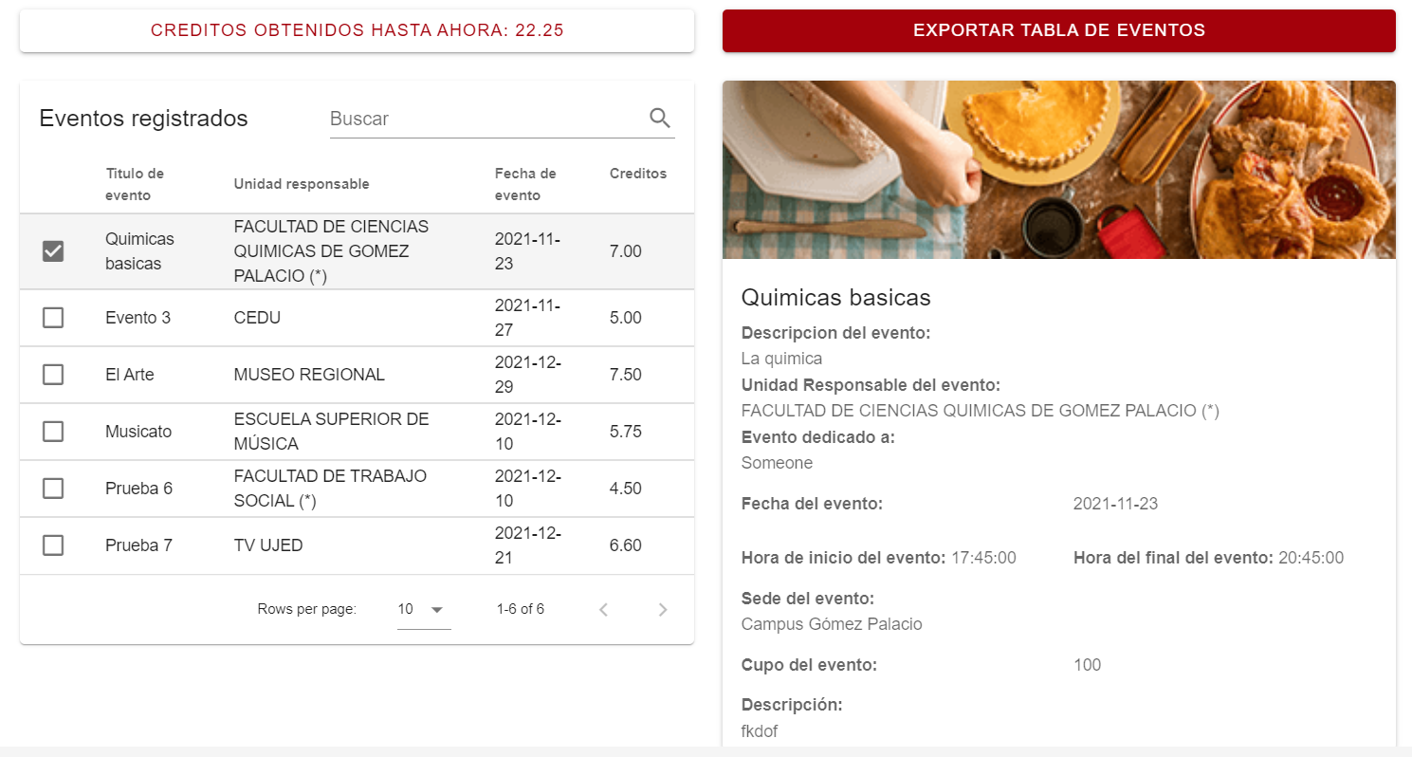

Ilustración 12 Cuadro de información eventos

Este cuadro se muestra una vez que el alumno selecciona un evento de los que se muestran en la lista, cuando el alumno seleccione alguno de estos se mostrara toda la información acerca de dicho evento, tal y como se muestra en la imagen.

## Créditos obtenidos



Ilustración 13 Visualizador de Créditos totales

El recuadro que se encuentra en la parte superior de la lista de eventos registrados, le muestra al alumno los créditos totales obtenidos en los eventos, pero en esta cifra solo se suman eventos en los que el alumno tenga registrado que sí asistió a dicho evento, en cambio si se trata de un evento el cual aún no sucede y en consecuencia aún no se registra asistencia, los créditos de estos eventos no se sumaran a la cifra total.

## Botón de exportar



Ilustración 14 Botón de exportar

El botón que se encuentra en la parte superior del cuadro de información de evento, le permite al alumno exportar una tabla de sus eventos registrados, a un documento PDF, la tabla que se generara será parecida a la que se muestra en la plataforma, además en el documento también se mostrara los créditos totales obtenidos, manteniendo la lógica en la sumatoria que se mencionó en el punto anterior

## Responsiva

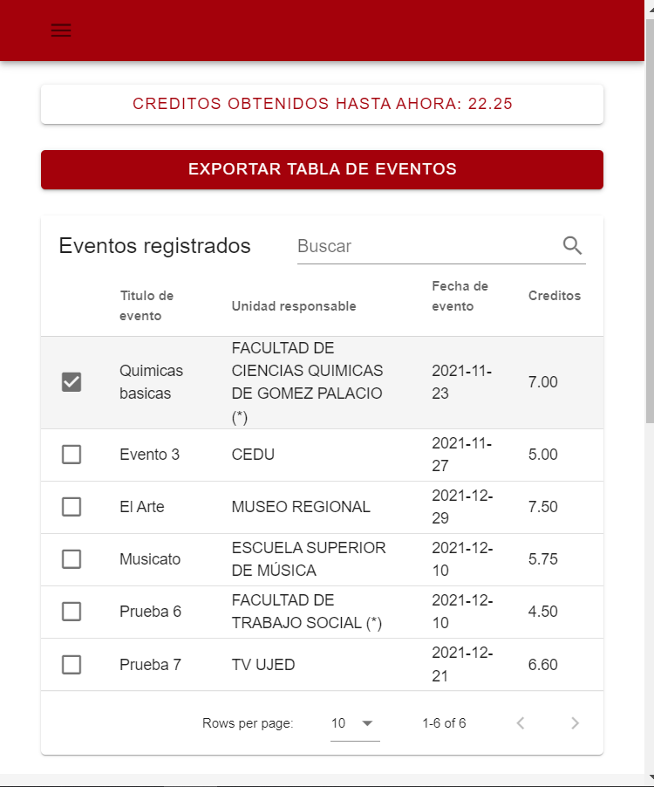

Ilustración 15 Modulo con responsiva

Gracias al framework utilizado, cuando la vista de la plataforma se encuentra en una pantalla reducida como un dispositivo móvil, a esta se le aplica una responsiva la cual se ajusta al tamaño de la pantalla, lo cual hace que sea posible navegar en ella si se está haciendo esto desde un dispositivo con pantalla pequeña.

# 5.CAPITULO V: CONCLUSIONES

De acuerdo a lo visto anteriormente y a lo sucedido durante el desarrollo de este proyecto, el inicio de esta plataforma fue algo confuso, ya que se tenía que desarrollar una plataforma con herramientas y lenguajes nuevos, a pesar de esto, el desarrollo fue avanzando y ahora este proyecto demuestra una buena mejora en los procesos que tiene que hacer la escuela con la plataforma, ya que ahora le da un mejor manejo de la información que se disponga en la plataforma, y de igual forma resulta fácil administrar la información.

El objetivo del desarrollo de este proyecto fue ofrecer a los usuarios finales una experiencia buena en comparación a la actual plataforma, y el sistema lo logra al permitirle al usuario una plataforma actualizada para hacer los procesos necesarios de una forma fácil de entender y que además es intuitiva de usar, dando como resultado la solución a las quejas que se tenían de la plataforma antigua.

## 5.1 Conclusiones personales

El inicio de creación de este proyecto dentro de mi opinión personal, fue uno de los más grandes problemas, debido a la situación que se encontraba durante el desarrollo del proyecto y que se encuentra actualmente, la cual es causada por la pandemia del COVID 19, causo dificultades en la comunicación entre los integrantes del equipo de desarrollo, lo cual dio como resultado en atrasar el desarrollo del proyecto, por otro lado, el usar un lenguaje de codificación nuevo al igual que con otras herramientas, las cuales era la primera vez que se utilizaban en un proyecto, y que además no se contaba con los conocimientos necesarios para usarlo. Debido a todos estos puntos negativos, la creación del software durante todo el desarrollo se vio afectado y por lo tanto un poco retrasado, ya que también se tomaba tiempo al aprender a utilizar las herramientas y las diferentes funciones con las que contaba este framework, pero a pesar de los contratiempos, se logró aprender y comprender el funcionamiento de estas nuevas herramientas, las cuales se usaron para la creación de la nueva plataforma y dieron muy buenos resultados al ser implementados en el software.

En conclusión, se podría decir que el mayor tiempo aplicado en el desarrollo fue en investigar cómo funcionaban las herramientas, comprender su lógica y aplicarlas en el desarrollo, pero gracias a el tiempo dedicado a comprender el funcionamiento, el desarrollo del software fue más fácil de llevar a cabo.

# Bibliografía

*Mora, S. L. (2002). Programación de aplicaciones web. Alicante: Editorial Club Universitario.*

*Vue.js. (2020). ¿Qué es vue.js? Obtenido de vuejs.org.*

<https://es.vuejs.org/v2/guide/index.html>

*MDN-contributors. (2 de Octubre de 2021). MDN Web Docs. Obtenido de MDN Web*

<https://developer.mozilla.org/es/docs/Learn/Server-side/Django/Introduction>

*Postgresql. (2021). Postgresql. Obtenido de Postgresql*

<https://www.postgresql.org/about/>